Муниципальное автономное дошкольное образовательное учреждение
«Детский сад №19»

Музыкально-творческий проект
по слушанию музыки

«Музыкальный
калейдоскоп»
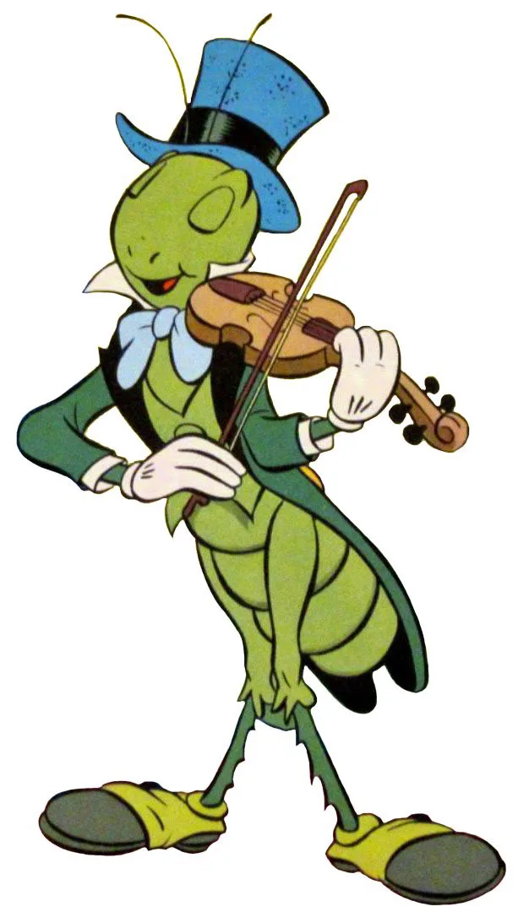
Разработала
Музыкальный руководитель
МАДОУ «Детский сад 19»
Онищенко Оксана Валерьевна

Поселок Кедровое
2019 г

В каких неведомо краях, в каких неведомо эпохах,
В дремучих, сказочных лесах, пень старый, весь покрытый мхом,
Сверчку, что рядом в траве жил,
В концертах сценою служил.
На нём, одев свой фрак сверчок, для маленьких, воздушных фей,
Взяв в руки скрипку и смычок, играл, забыв про всё на ней,
Отдавшись музыке душой,
В ней жил, чаруя мир игрой.

Паспорт проектной работы

Название проекта | Музыкально-творческий проект по слушанию музыки  «Музыкальный калейдоскоп со сверчком»
Автор проекта | Музыкальный руководитель Онищенко Оксана Валерьевна
Актуальность проекта | Актуальность темы обусловлена тем, что в формировании музыкальной культуры дошкольников слушательская деятельность имеет первостепенное значение. Слушание музыки является важнейшим видом музыкальной деятельности, которое обеспечивает развитие всех основных музыкальных способностей учащегося. Слушание музыки – один из наиболее эффективных и развивающих видов музыкальной деятельности, в процессе которого дети учатся слушать и слышать музыку, эмоционально воспринимать и анализировать ее. Слушая музыку, они получают значительно больше впечатлений, чем в других видах музыкальной деятельности. Методически правильно организованное слушание музыки в дошкольном учреждении, разнообразные приемы активизации музыкального восприятия способствуют развитию интересов, музыкальных способностей и творческих проявлений детей, что, в конечном итоге, воспитывает их музыкальную культуру.  «Восприятие музыки» раздел сложный, но очень важный для музыкального развития детей, так как он лежит в основе всех других видов музыкальной деятельности. Слушание музыки детьми осуществляется в процессе музыкально-педагогической работы, в ходе участия во всех видах детской музыкальной деятельности, на досуговых мероприятиях и праздниках.
Цель проекта | Развитие творческого восприятия музыки детьми, которое предполагает побуждение детей к проявлениям различных форм творческой активности - музыкальной, музыкально – двигательной, художественной.
Задачи проекта: | - Вызывать проявления эмоциональной отзывчивости, развивать музыкальные способности, мышление (осознание эмоционального содержания музыки, музыкальной формы, жанра)  - Побуждать выражать свои музыкальные  впечатления в исполнительской, творческой деятельности (в образном слове, рисунках, пластике, инсценировках).  -Расширять знания о музыке.  -Вызывать и поддерживать интерес к музыке.  -Развивать музыкально–эстетические потребности, признание ценности музыки, начало вкуса, представления о красоте.  -Побуждать к оценке музыки (эмоциональной и словесной), оценочное отношение.  -Воспитывать эстетические чувства
Участники проекта  (возраст детей) | Дети подготовительной группы (5-6 лет), воспитатель, музыкальный руководитель.
Сроки реализации проекта | Долгосрочный - 1 год
Тип проекта | Творческий, познавательный, музыкальный
Материально-техническое оснащение | - Видео-презентации  - Аудио и видео - записи музыкальных произведений  - Наборы для рисования и аппликации  - Игрушка – сверчок  - Атрибуты для танцев (листики, снежинки и т.д.)  - Музыкальный центр  - Компьютер  - Фотографии и картины с изображениями музыкальных инструментов, портреты композиторов, иллюстрации и репродукции, соответствующие сюжету и теме встречи;  - Художественная литература  -Детские музыкальные инструменты (ложки, колокольчики, бубны, погремушки, трещотки, металлофоны и др.).
Формы реализации проекта | - Занятия (музыкальная гостиная) по слушанию музыки;  - Слушание музыки в режиме дня «минутки музыки»;  - Продуктивная деятельность (изо-деятельность)  - Выставка творческих работ детей.
Методы реализации проекта | - Музыкальные викторины;  - Презентации;  - Рекомендации для педагогов и родителей.
Продукт проектной деятельности | Для детей:  - Исполнение в разных видах музыкальной деятельности классических произведений (танец, песня, детский оркестр)…  - Выставка детских рисунков «Мы рисуем музыку»  Для педагогов:  - презентация проекта.  Для родителей:  - Фото и видеоотчет;  - Оформление информационных стендов.
Предполагаемые результаты проекта | Для детей:  - Глубокое музыкальное восприятие музыки детьми дошкольного возраста;  - Более содержательные высказывания детей об эмоциональном и образном содержании музыки;  - Осознанная радость и эмоциональность во время восприятия и исполнения музыки композиторов – классиков;  - Творческое самовыражение детей;  - Обогащать впечатления, формировать эстетический вкус, развивать память, мышление, речь;  - Создание атмосферы праздника во время посещений театров, концертов, слушая «живую музыку» в детском саду в исполнении гостей – музыкантов;  Для педагогов:  - Способствовать проявлению положительных эмоций у детей во время слушания музыки, и создание условий для этого.  - Стимулировать желание ребят слушать и исполнять музыку в самостоятельной деятельности на протяжении всего проекта;  - Активно использовать классическую музыку в разных областях образовательной деятельности совместно с другими методическими материалами.  Для родителей:  - Видеть и развивать интерес у ребенка к музыке композиторов классиков.
Этапы проекта  1 этап  Подготовительный  2 этап  Основной | - Организация подготовительной работы для реализации данного проекта.  - Обсуждение целей и задач проекта.  - Распределение материала по теме занятий, составление плана работы.  - Изучение компетентности родителей по теме проекта «Слушаем музыку».  - Создание условий для реализации проекта: оформление музыкального зала, пополнение и подбор материала для реализации проекта, проведение сбора необходимых материалов, подбор музыкальных и литературных источников по соответствующим тематикам.  - Подбор видео, загадок, стихотворений,  - Написание конспектов для занятий, создание презентаций для реализации проекта.  Проведение занятий (музыкальная гостиная)  1. Пропаганда знаний о влиянии классической музыки на развитие ребёнка для родителей воспитанников (индивидуальные беседы, рекомендации, выступление на собраниях) 2. Оказание информационной и методической помощи педагогам, родителям. 3. Организация тематических выставок, мини-презентаций. познакомить воспитателей с современными методическими разработками и литературой по теме: «Классическая музыка и дети»; 4. провести цикл занятий и мероприятий классика в музыке. 5. организовать выставку детских рисунков на тему «Детский альбом» П.И. Чайковского; 6. познакомить детей с правилами поведения в театре, концертных залах во время слушания музыки, используя мультфильм «Уроки доброты» (9 серия); 7. разработать информационные листы для родителей с рекомендациями по ознакомлению детей с классической музыкой дома; 8. систематизировать литературный и иллюстрированный материал по классическая музыка. 9. обогащение предметно-развивающей среды  1. Итоговое мероприятие: квест-игра по сказке Х. Андерсена «Снежная королева» «На поиски Кая» 2. Подведение итогов проведенной работы, подготовка отчетных материалов. 3. Презентация проекта «Классическая музыка и дети».
Конспекты занятий | Приложение 1
Литература | еотипов обучающих программ, повышает художественные требования к музыкальному репертуару в детском саду. В процессе реализации проекта было выявлено, что дети более увлеченно слушают классическую музыку; изменились особенности их музыкального восприятия: появилось произвольное внимание, умение сосредотачиваться, улавливать детали исполнения. Более глубокими и содержательными стали высказывания детей об эмоциональном и образном содержании музыки, их образная речь. Словарь пополнился новыми словами. Дети различают и называют музыкальные произведения, композитора, определяют характер музыки, рассказывают об образе прослушанного произведения, отражают свои впечатления в рисунке, движении, пластике. Музыкальный язык - завораживающий, но непростой. И данный проект подтверждает, что педагог может не только развлечь, но и увлечь, не только заинтриговать, но и заинтересовать, научить слушать, понимать и принимать лучшее, что создано в музыке, то, что называется классикой.  1. Тельчарова Р.А. «Музыка и культура»,статья; 2. Незнайкинский Е.В. «О психологии музыкального восприятия», статья; 3. Радынова О. П. Музыкальные шедевры. Авторская программа и методические рекомендации. М. : ГНОМ и Д, - 2000. - 89 с. 4. Радынова О. П. Музыкальное воспитание дошкольников, - М., 1994. - 288 с. 5. Кабалевский Д. Б. Как рассказывать детям о музыке? – М., 1982.- 94 с. 6. Ветлугина Н. А. Методика музыкального воспитания в детском саду. – М., 1982. – 271 с.

